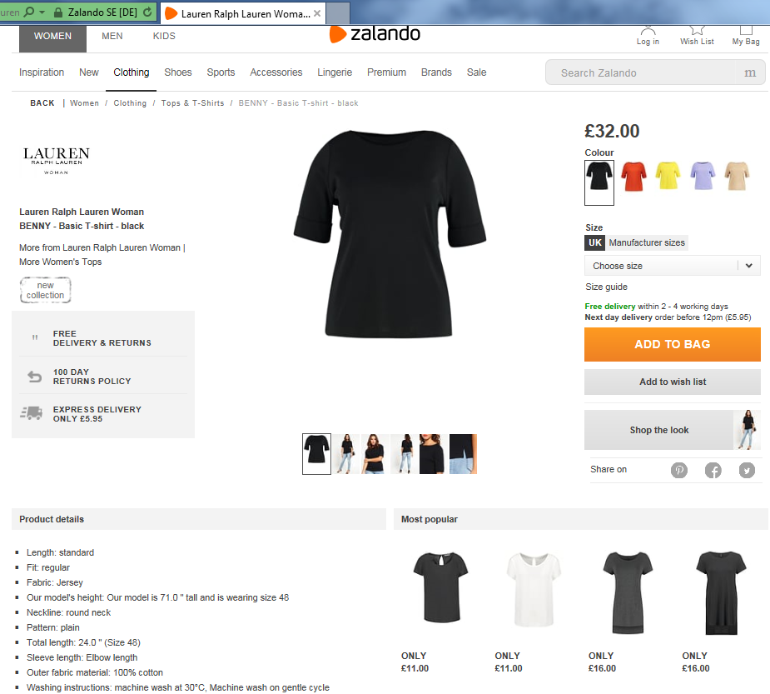
Figur 4: Screen shot af produktark

